03.04.2023 г. №10
РОССИЙСКАЯ ФЕДЕРАЦИЯ

ИРКУТСКАЯ ОБЛАСТЬ

ЭХИРИТ-БУЛАГАТСКИЙ РАЙОН

МУНИЦИПАЛЬНОЕ ОБРАЗОВАНИЕ «ХАРАТСКОЕ»

АДМИНИСТРАЦИЯ

ПОСТАНОВЛЕНИЕ

ОБ УТВЕРЖДЕНИИ ПАСПОРТА ОБЩЕСТВЕННО-ЗНАЧИМОГО ПРОЕКТА ПО БЛАГОУСТРОЙСТВУ СЕЛЬСКОЙ ТЕРРИТОРИЙ, ПРЕТЕНДУЮЩИХ НА ПОЛУЧЕНИЕ ГОСУДАРСТВЕННОЙ ПОДДЕРЖКИ (СУБСИДИИ) В 2024 ГОДУ

На основании Государственной программы «Комплексное развитие сельских территорий» утвержденной постановлением Правительства РФ от 31 мая 2019 №696, в соответствии со статьей 50 Федерального закона от 06.10.2003 №131-ФЗ «Об общих принципах организации местного самоуправления в Российской Федерации, Устава муниципального образования «Харатское», администрация муниципального образования «Харатское»,

ПОСТАНОВЛЯЕТ:

1. Утвердить паспорт общественно значимого проекта «Концептуальные решения по благоустройству территории, расположенной на участке с кадастровым номером 85:06:120101:1395. Этап 1», по благоустройству сельских территорий, претендующего на получение государственной поддержки (субсидии) в 2024 году муниципального образования «Харатское» (приложение).
2. Настоящее постановление подлежит обнародованию и размещению на официальном сайте муниципального образования «Харатское».

Глава администрации

Муниципального образования «Харатское»

С.М. Толстиков

Приложение
к постановлению администрации
муниципального образования
«Харатское» от 03.04.2023 № 10

ПАСПОРТ
общественно значимого проекта по благоустройству сельских территорий, заявляемого для участия в софинансировании в 2024 году

Муниципальное образование «Харатское»
(полное наименование органа местного самоуправления)

- Общая характеристика общественного значимого проекта по благоустройству сельских территорий, заявляемого для участия в софинансировании (далее – Проект)

Наименование проекта | Создание и обустройство спортивной площадки
Направление реализации проекта | Создание и обустройство зон отдыха, спортивных и детских игровых площадок, площадок для занятия адаптивной физической культурой и адаптивным спортом
Количественные показатели (показатель) результатов проекта по объектам, включенным в Проект | Приобретение и установка хоккейного корта, устройство зоны отдыха, устройство освещения, пешеходных дорожек, озеленение территории
Адрес или описание местоположения | Иркутская область, Эхирит-Булагатский район, с. Харат, ул. Школьная, д. 25В
ОКТМО населенного (-ых) пункта (-ов) | 25657448101
Численность населения на 1 января года подачи заявки в населенных пунктах, в котором реализуется Проект, чел. | 800
Благоустраиваемая площадь, на которой реализуется Проект, кв.м | 4291
Описание состава инициативной группы | Население муниципального образования, МКУ КДЦ МО «Харатское», администрация МО «Харатское», ИП Баянов Е.И.
Продолжительность реализации Проекта (количество месяцев) | 6
Планируемая дата начала и дата окончания реализации Проекта | 01.04.2024  01.10.2024
Общие расходы по Проекту, тыс. руб.: | 2800.00
в том числе за счет средств:
Государственной поддержки (федерального и регионального бюджетов. Сумма средств федерального бюджета и бюджета субъекта Российской Федерации, которая не превышает 2 млн. рублей и не > 70% от общих расходов по проекту) | 1960.00
местного бюджета | 19.6
внебюджетных источников (вклад граждан, индивидуальных предпринимателей, общественных организаций, юридических лиц) (обязательное условие) | 820,4
из них:
вклад граждан, тыс. рублей:
денежные средства
трудовое участие | 220,4
предоставление помещений
предоставление технических средств
иное (указать наименования вида расходов)
вклад общественных, включая волонтерские, организаций, тыс. руб.:
денежные средства
предоставление помещений
предоставление технических средств
трудовое участие
иное (указать наименования вида расходов)
вклад юридических лиц (индивидуальных предпринимателей), тыс. руб.:
денежные средства
предоставление помещений
предоставление технических средств | 200,00
трудовое участие | 400,00
иное (указать наименование вида расходов)

Расчет трудового участия:

№ | Описание работ | Трудовые затраты, количество человеко-часов* | Стоимость одного человека-часа, рублей** | Стоимость трудовых затрат, рублей
1 | Организация питания строителей и волонтеров 2чел. *8час.*8,71 дн. | 139,31 | 290 | 40400
2 | Сборка, установка секций хоккейного корта 20 чел *8час..*7,6дн. | 1206,90 | 290 | 350 000
3 | Монтаж опор и установка светильников уличного освещения 10чел*8час*8,6дн. | 689,66 | 290 | 200 000
4 | Установка лавочек и урн 3чел*8час*7, | 172,41 | 290 | 50 000
5 | Заготовка и высадка саженцев деревьев, посев газонной травы 20чел.* 8час. *3,88 дн | 620,69 | 290 | 180 000
 | Всего: | 760 |  | 820 400

Целевая группа:

Численность населения, проголосовавших за Проект, чел. | 98
Численность сельского населения, подтвердившего участие в реализации Проекта, человек | 36
Количество выгодоприобретателей, чел. | 800
в том числе:
молодежь до 35 лет, чел. | 191
маломобильная группа, чел. | 10

II. Описание проекта
- Цели и задачи

Важное значение в укреплении здоровья детей, профилактике правонарушений среди несовершеннолетних имеют спортивные площадки. В настоящее время с. Харат не имеет хоккейного корта.
В реализации проекта заинтересованы родители обучающихся в школе детей с. Харат, жители самого села и жители входящих в муниципальное образование «Харатское» деревень, родители детей из дошкольного учреждения, так как хоккейный корт – эффективный способ улучшить здоровье и досуг наших детей, повысить спортивный интерес. Хоккейный корт – это место проведения свободного времени с пользой и удовольствием. Хоккейный корт повысит комфортность, благоустроенность и привлекательность нашего села. Планируемый хоккейный корт будет расположен в активной жилой зоне с. Харат, напротив школы и детского сада, что даст возможность организовать занятия физической культурой и занятия в рамках дополнительного образования для детей (подростков). Строительство и работа данного хоккейного корта позволит создать условия для воспитания здорового образа жизни, для улучшения качества жизни населения, для выявления вложенного потенциала и возможностей в ребенке, для повышения интереса и приобщения к спорту, для физического развития детей, для интеграции детей с ОВЗ, для профилактики алко- и нарко- зависимости подростков среди населения, для развития патриотических качеств подрастающего поколения, для воспитания командного духа, активности, здорового общения и взаимодействия.
Согласно проведенному опросу родителей выявлено большое количество жителей, желающих, чтобы их дети занимались физической культурой и спортом. Для этого необходимо строительство хоккейного корта в МО «Харатское», а именно в центре с. Харат, чтобы жители с. Харат, д. Верхний Кукут, д. Нижний Кукут, могли бы здесь отдыхать.
Задачи воспитания здорового, выносливого, закаленного поколения особенно актуальны в настоящее время. Занятия физической культурой и спортом являются превосходным средством для развития и совершенствования физических качеств ребенка и оказывают существенное влияние на состояние его здоровья.
Строительство корта в с. Харат будет решающим фактором для залога хорошего здоровья у подрастающего поколения, развития интереса к спорту и активному досугу, улучшения сельской инфраструктуры в пользу здорового образа жизни.
Открытый хоккейный корт – это открытая дорога к здоровью и будущим победам наших детей!
Строительство хоккейного корта существенно повысит уровень доверия жителей к работе органов государственной и муниципальной власти.

2. Описание решений по благоустройству

Пример хоккейного корта
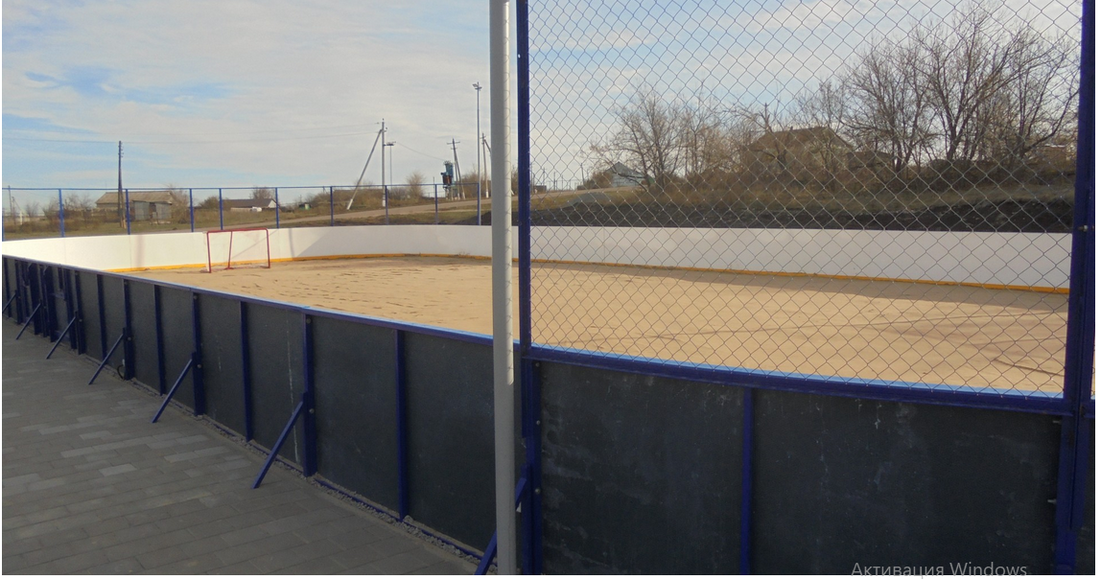

Место расположения хоккейного корта
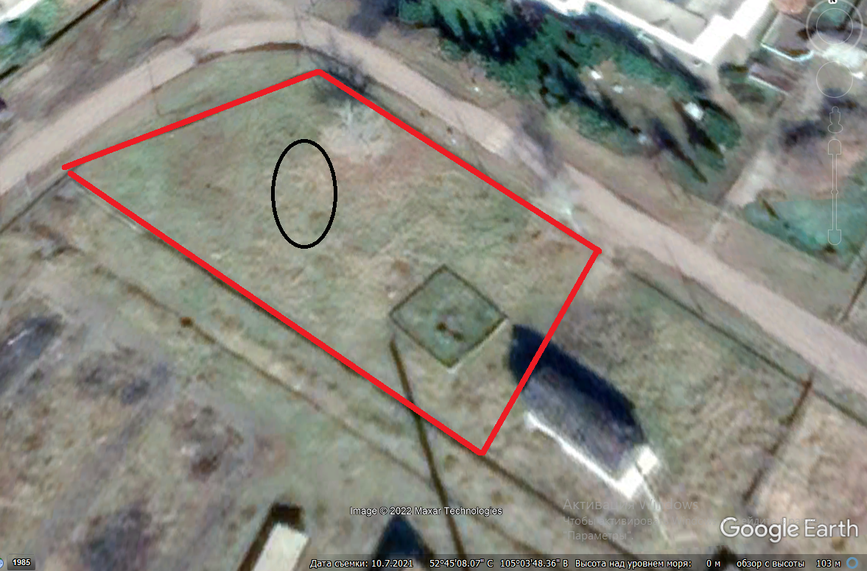
На данный момент земельный участок кадастровый номер 85:06:120101:1791 предназначенный для размещения хоккейного корта свободен от застройки.
Земельный участок ровный с небольшим уклоном в северо-западном направлении.

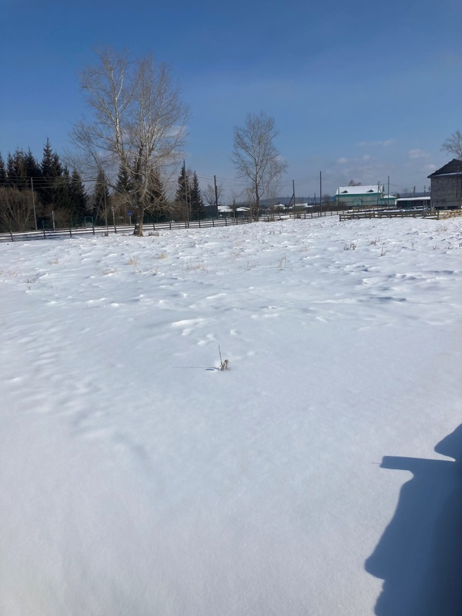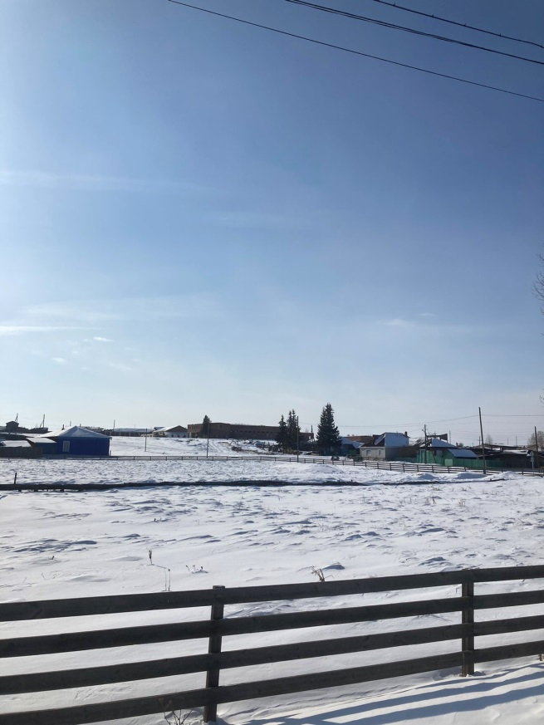
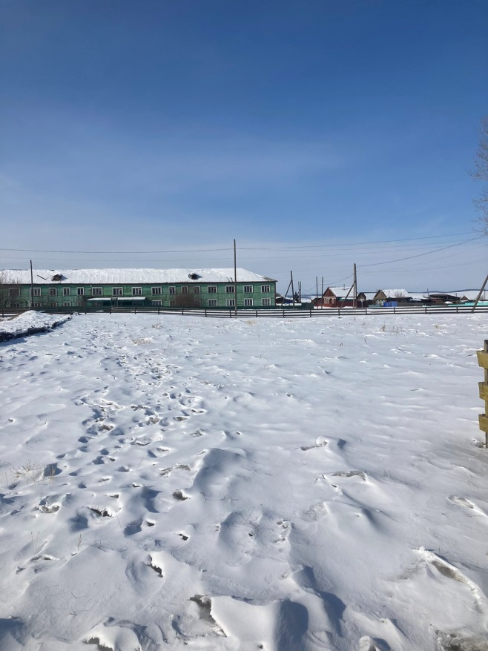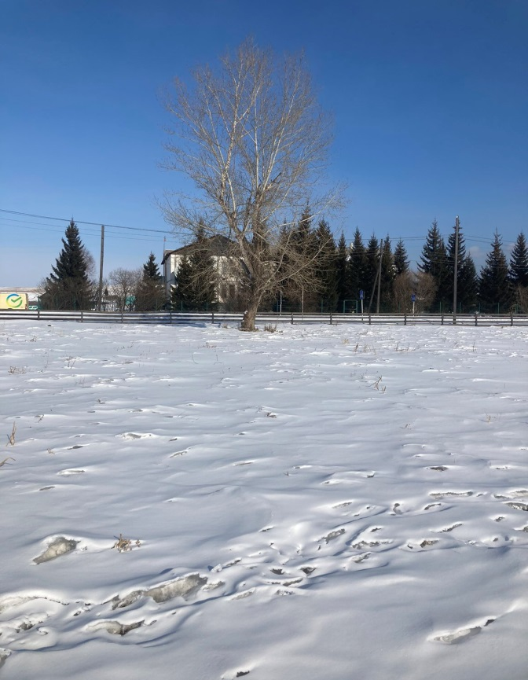

В с. Харат отсутствует подземная ливневая канализация, отвод дождевых стоков с данного участка будет осуществляется по открытому каналу небольшой глубины, расположенному в северной части участка, плотно засаженном газонной травой и имеющему небольшой уклон для обеспечения движения воды самотеком в дренажную трубу устроенную под дорогой улицы Школьная.
Для освещение хоккейного корта и прилегающей территории планируется установка 4 опоры оснащенных уличными\промышленными led светильниками «BECT» SMALL OPTIC 150W. Подача питания на светильники осуществляется от опор освещения ул. Школьная.

Опоры для установки освещения
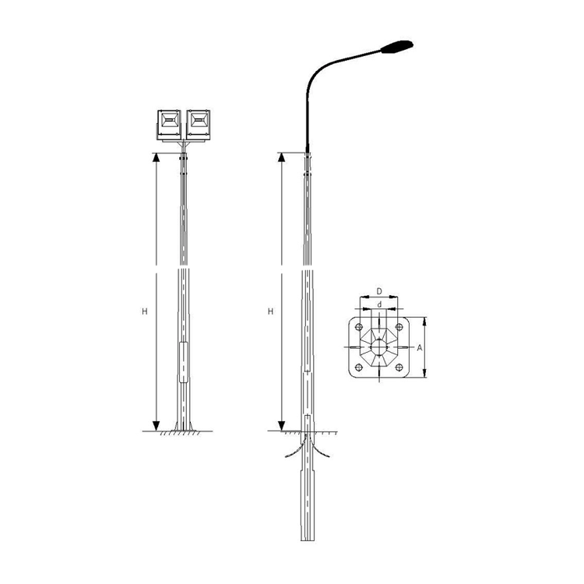
На прилегающей территории хоккейного корта планируется размещение зоны тихого отдыха с установкой скамеек, урн для мусора, также планируется провести кустарное озеленение территории, размещение газона на всей площади участка.
Примеры МАФ
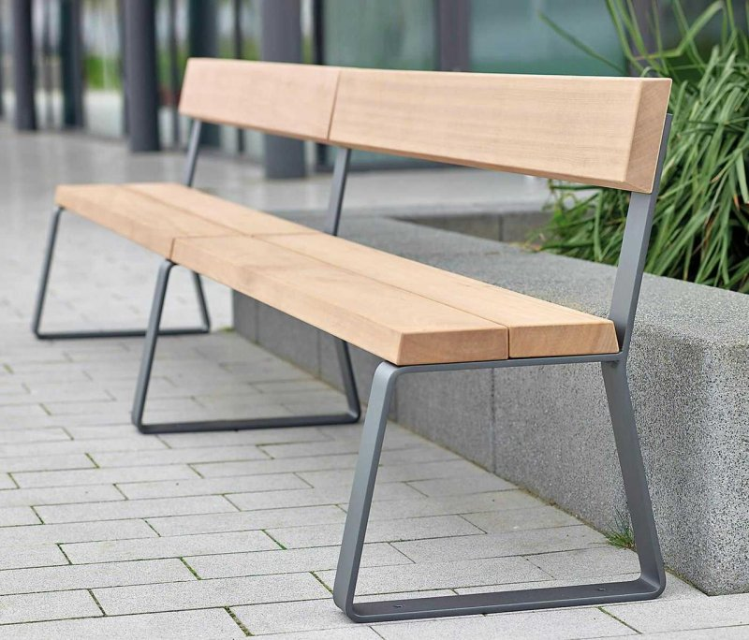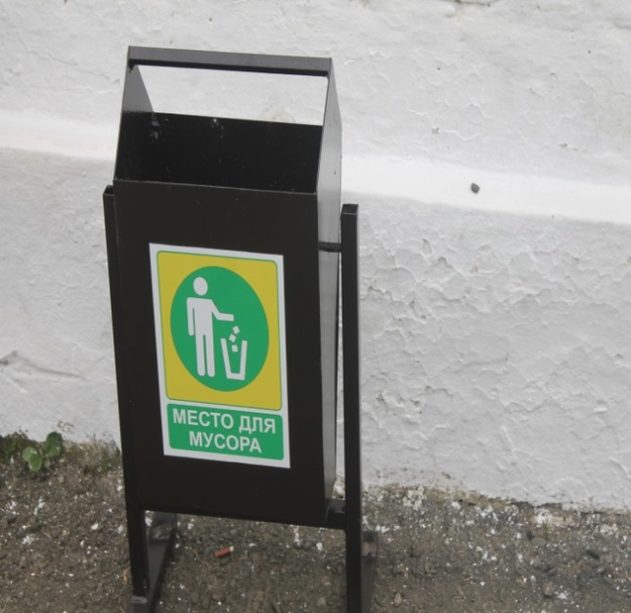

Примеры растения для озеленения участка
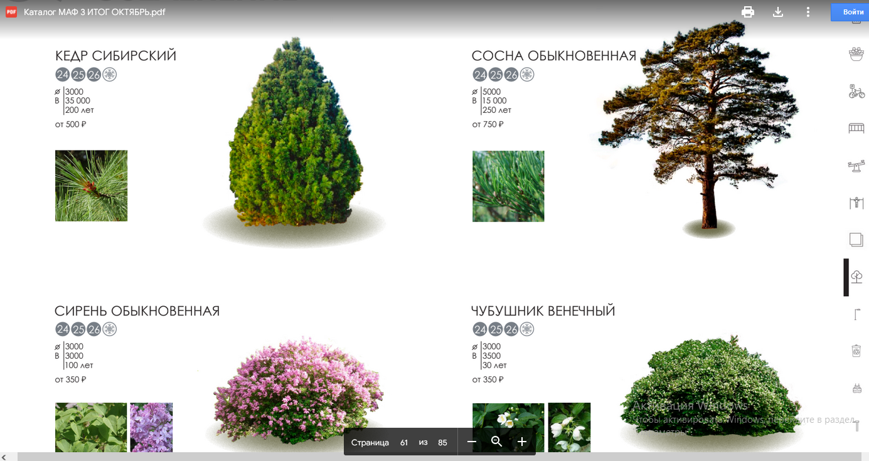
В северо-западной части участка, ближе к ул. Школьная предусмотрено размещение спортивной площадки с установкой уличных тренажёров для общефизической подготовки.
Для комфортного передвижения отдыхающих планируется устройство тротуаров с твердым покрытием состоящим из мелкой щебёнки.
Вдоль южной границы участка проходит наземная теплотрасса (имеется возможности подключения к данной теплотрассе для технических нужд хоккейного кота)
Планируется установить 4 опоры для устройства наружного освещения, 5 скамеек, урны для мусора.
Покрытие хоккейного корта состоит из слоя песка высотой 5-10 см, размещенной на подушке состоящей из слоя ПГС

3. Описание мероприятий государственной программы «Комплексное развитие сельских территорий на 2020 -2025 годы»

Целью мероприятий является привлечение населения к инициированию и участию в реализации общественно значимых проектов на сельских территориях и формирование положительного образа сельских территорий.
Развитие жилищного строительства на сельских территориях и повышение уровня благоустройства домовладений.
Развитие инженерной инфраструктуры на сельских территория.
Развитие транспортной инфраструктуры на сельских территориях .
Благоустройство сельских территорий.

4.Соответствие нормам безопасности и законодательству Российской
Федерации

Данный проект соответствует нормам безопасности и законодательству Российской Федерации СП 332.1325800.2017, СП 42.13330.2011 «Градостроительство. Планировка и застройка городских и сельских поселений. Актуализированная редакция СНиП 2.07.01-89*»
Проект соответствуют регламентам, правилам и нормам по благоустройству и методическим рекомендациям Минстроя России.

5. Формы проведения процедур по выбору подрядчика
Электронный аукцион

6. Мероприятия по поддержанию и (или) развитию полученных в рамках Проекта результатов, механизмы содержания и эксплуатации объектов проектов по благоустройству сельских территории.

Администрация муниципального образования «Харатское» обеспечит сохранность и содержание объекта благоустройства (хоккейный корт) с периода 30.11.2024г по 30.11.2028г в количестве часов
2024-2025 г.г.
Заливка корта- 80 ч\час, очистка льда от снега- 50 ч\час, поддержание ледового покрытия в рабочем состоянии 40 ч\час, летняя уборка, очистка от мусора (уборка травы) 40 ч\час, мелкий ремонт 20 ч\час (отсыпка покрытия корта, ремонт ограждения)
2025-2026 г.г.
Заливка корта- 80 ч\час, очистка льда от снега- 50 ч\час, поддержание ледового покрытия в рабочем состоянии 40 ч\час, летняя уборка, очистка от мусора (уборка травы) 40 ч\час, мелкий ремонт 20 ч\час (отсыпка покрытия корта, ремонт ограждения)
2026-202 г.г.
Заливка корта- 80 ч\час, очистка льда от снега- 50 ч\час, поддержание ледового покрытия в рабочем состоянии 40 ч\час, летняя уборка, очистка от мусора (уборка травы) 40 ч\час, мелкий ремонт 20 ч\час (отсыпка покрытия корта, ремонт ограждения)
2027-2028 г.г.
Заливка корта- 80 ч\час, очистка льда от снега- 50 ч\час, поддержание ледового покрытия в рабочем состоянии 40 ч\час, летняя уборка, очистка от мусора (уборка травы) 40 ч\час, мелкий ремонт 20 ч\час (отсыпка покрытия корта, ремонт ограждения)
Данная спортивная площадка в зимнее время используется по своему прямому назначению.
В летнее время спортивная площадка будет использоваться как площадка для игры в мини футбол

План реализации мероприятий проекта

Наименование мероприятий | Сроки реализации | Ответственный исполнитель
Подготовительные работы: (проектные, изыскательские и др.) | 01.04.202420.04.2024 | Администрация МО «Харатское»
Приобретение оборудования  Приобретение хоккейного корта | 01.04.202430.04.2024 | Администрация МО «Харатское»
Ремонтно-строительные работы:
Планировка земельного участка | 01.05.2024  15.05.2024 | Администрация МО «Харатское»  ИП Баянов Е.И.
Доставка ПГС, песка для установления подушки для установки корта | 15.05.202430.05.2024 | Администрация МО «Харатское» ИП Баянов Е.И.
Разметка расчистка территории | 30.05.202420.06.2024 | Администрация МО «Харатское» ИП Баянов Е.И.
Сборка, установка секций хоккейного корта | 20.06.202420.07.2024 | Администрация МО «Харатское» ИП Баянов Е.И.
Монтаж опор и установка светильников уличного освещения | 25.07.202410.08.2024 | Администрация МО «Харатское» ИП Баянов Е.И.
Заготовка и высадка саженцев деревьев, посев газонной травы | 10.08.202430.08.2024 | Администрация МО «Харатское»,  население муниципального образования
Установка малых архитектурных форм (скамейки, урны) | 01.09.202413.09.2024 | Администрация МО «Харатское» ИП Баянов Е.И.
Прочая деятельность
(указать наименование)

тыс. рублей*
Наименование расходов | Запрашиваемые средства (субсидия) | Местный бюджет | Внебюджетные источники,
 |  |  | вклад юридических лиц |  |  |  |  | вклад индивидуальных предпринимателей |  |  |  |  | вклад граждан
 |  |  | ДС | ТУ | ПП | ТС | И | ДС | ТУ | ПП | ТС | И | ДС | ТУ | ПП | ТС | И
Приобретение хоккейного корта | 1700 | 19.600 | 0,00 | 0,00 | 0,00 | 0,00 | 0,00 | 0,00 | 0 | 0,00 | 0 | 0,00 | 0,00 | 0 | 0,00 | 0,00 | 0,00
Организация питания строителей и волонтеров | 0,00 | 0,00 | 0,00 | 0,00 | 0,00 | 0,00 | 0,00 | 0,00 | 0,00 | 0,00 | 0,00 | 0,00 | 0,00 | 40.40 | 0,00 | 0,00 | 0,00
Сборка, установка секций хоккейного корта | 0,00 | 0,00 | 0,00 | 0,00 | 0,00 | 0,00 | 0,00 | 0,00 | 350 | 0,00 | 0,00 | 0,00 | 0,00 | 0,00 | 0,00 | 0,00 | 0,00
Монтаж опор и установка светильников уличного освещения | 221 | 0,00 | 0,00 | 0,00 | 0,00 | 0,00 | 0,00 | 0,00 | 0,00 | 0,00 | 200 | 0,00 | 0,00 | 0,00 | 0,00 | 0,00 | 0,00
Заготовка и высадка саженцев деревьев, посев газонной травы | 0,00 | 0,00 | 0,00 | 0,00 | 0,00 | 0,00 | 0,00 | 0,00 | 0,00 | 0,00 | 0,00 | 0,00 | 0,00 | 180 | 0,00 | 0,00 | 0,00
Установка скамеек, урн | 39 | 0,00 | 0,00 | 0,00 | 0,00 | 0,00 | 0,00 | 0,00 | 50 | 0,00 | 0,00 | 0,00 | 0,00 | 0,00 | 0,00 | 0,00 | 0,00
Всего: | 1960 | 19,600 | 0,00 | 0,00 | 0,00 | 0,00 | 0,00 | 0,00 | 400 | 0,00 | 200 | 0,00 | 0,00 | 220.40 | 0,00 | 0,00 | 0,00
Общие расходы по проекту | 2800

где:
ДС – денежные средства
ТУ – трудовое участие
ПП- предоставление помещений
ТС- предоставление технических средств
И- иное
* - два знака после запятой
Глава (глава администрации)
муниципального образования ______________ С.М. Толстиков
(М.П., подпись) (расшифровка подписи)
Исполнитель:
(должность, контактный телефон) ______________
(подпись) (расшифровка подписи)

В соответствии с пунктом 3 положения о предоставлении субсидий из областного бюджета местным бюджетам в целях софинансирования расходных обязательств муниципальных образований Иркутской области на реализацию общественно значимых проектов по благоустройству сельских территорий, утвержденного постановлением Правительства Иркутской области от 20 декабря 2019 года № 1112-пп.
Указывается краткое наименование: детская площадка, спортивная площадка, зона отдыха, площадка для лиц с ограниченными возможностями здоровья, освещение территории, подвестка зданий, пешеходных тротуаров, велосипедная дорожка, автомобильная парковка, велосипедная парковка, ремонт дороги, ограждение, оформление фасада, ливневых сток, колодец, колонка, площадка накопления твердых коммунальных отходов, природный ландшафт, водоемов, памятник.
а) население муниципального образования, которое может быть представлено органами территориального общественного самоуправления, общественными организациями и объединениями; б) хозяйствующие субъекты, осуществляющие деятельность на территории соответствующего муниципального образования; в) бюджетные учреждения, в том числе в сфере образования, здравоохранения, культуры, социальной защиты, физической культуры и спорта, общественные организации и иные некоммерческие организации.
Количество жителей, которые получат пользу от проекта, пользователи объектами, созданным (обустроенным) в рамках проекта

